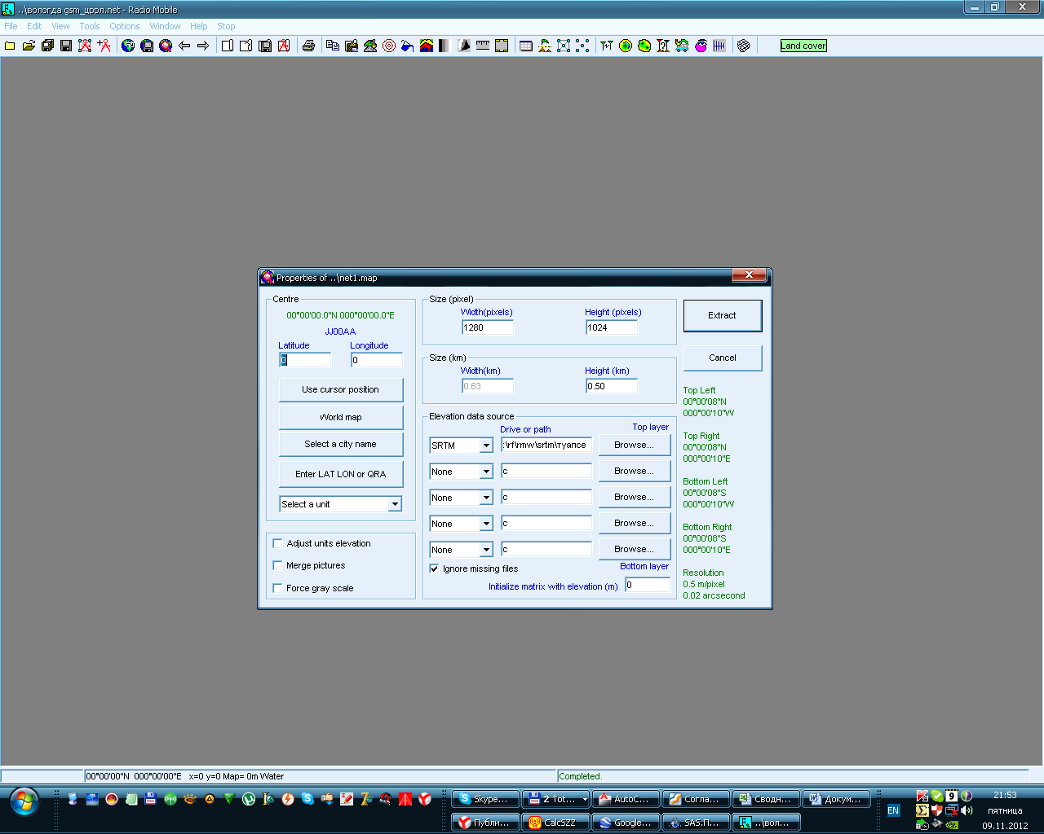
Тут вводим размер области в пикселях или км

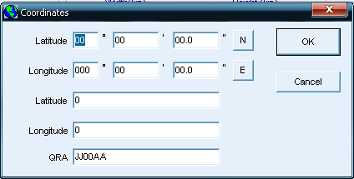
Тут вводятся координаты центра области подлежащей выделению

